**­­­­­­­­­­­­­­­­­­­­­­­­­­­­­­­­­­­­­­­­­­­­­­­­­­­­­­­­­­­­­­­­­­­­­­­­­­­­­­­­­­­Script gửi cảnh báo Application Manager qua Telegram**

1. **Cài đặt gói *“xmlstarlet”* cho Centos 7**
2. **Copy file script vào đường dẫn /opt/script**

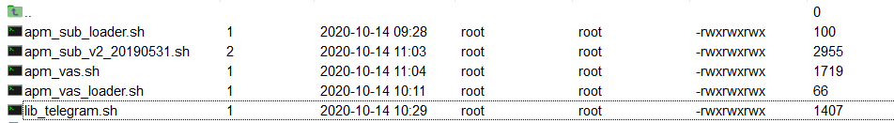

1. **Mở script và sửa bằng text editor**

* **File *“apm_sub_loader.sh”***
* Sửa đường dẫn tuyệt đối tới file

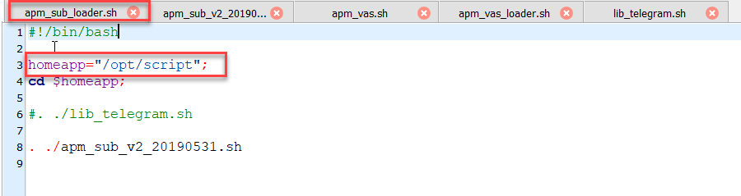

* **File *“apm_sub_v2_20190531.sh”***
* Sửa đường dẫn tuyệt đối tới file
* Lấy key API của AppManager thay vào phần apikey=””

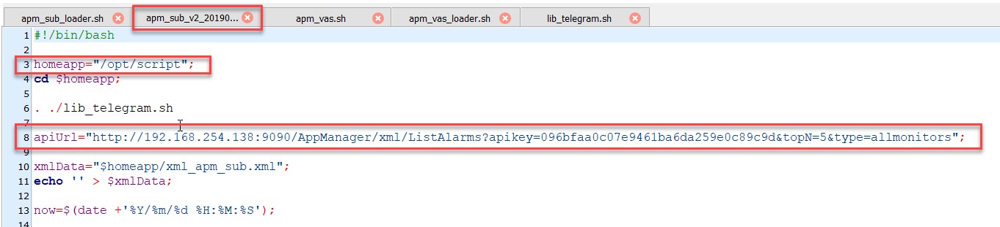

* File “apm_vas.sh”
* Sửa đường dẫn tuyệt đối tới file
* Lấy key API của AppManager thay vào phần apikey=””

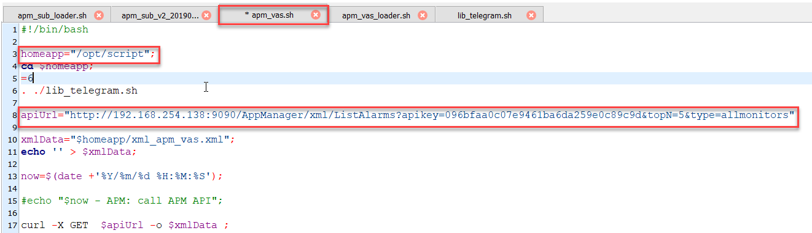

* **File “*apm_vas_loader.sh*”**
* Sửa đường dẫn tuyệt đối tới file

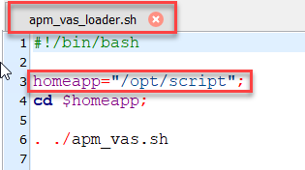

* **File *“apm_vas_loader.sh*”**
* Tạo Bot trên Telegram

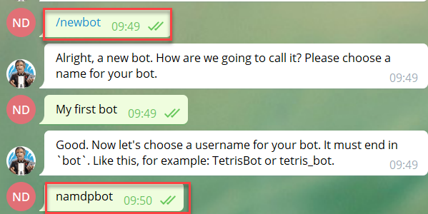

* Tạo Group và Add Bot vào với quyền “Administrator”

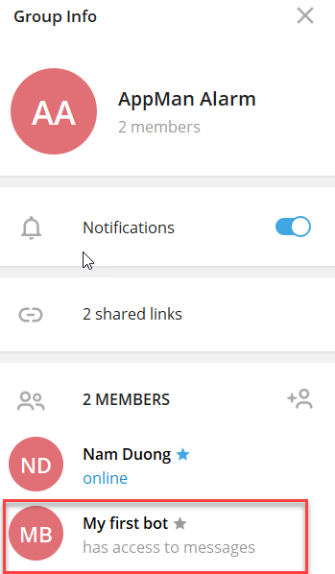

* Lấy API của Bot.

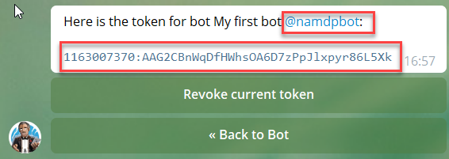

* Copy paste vào URL lấy thông tin ID của Group

“<https://api.telegram.org/bot1163007370:AAG2CBnWqDfHWhsOA6D7zPpJlxpyr86L5Xk/getUpdates>”

* Lấy thông tin chat ID Group

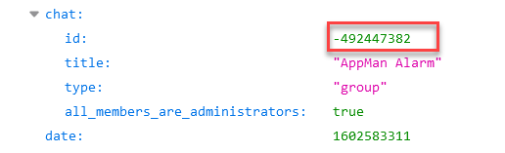

* Sửa các mục sau trong file “***lib_telegram.sh***”

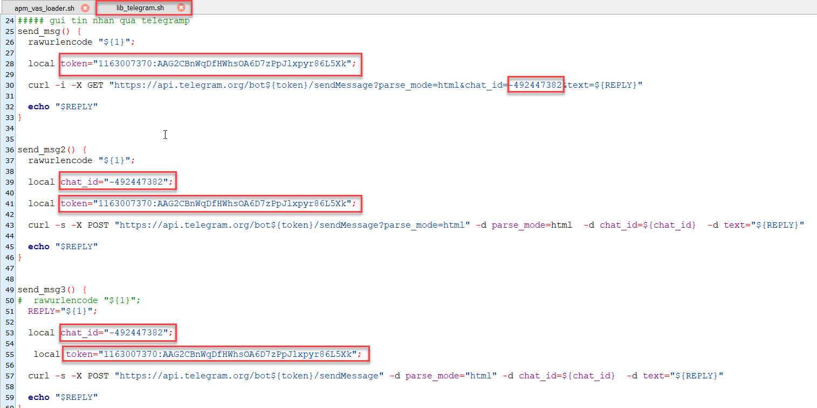

1. **Chạy console kiểm tra kết quả**

*# nohup ./apm_sub_loader.sh apm_sub_v2_20190531.sh apm_vas_loader.sh apm_vas.sh lib_telegram.sh lib_telegram.sh &*

* Kiểm tra file nohup.out và kết quả trên Instagram

1. **Cấu hình Crontab chạy định kỳ script trên**

* Tạo 1 crontab

*# crontab –e*

* Thêm dòng sau vào, lưu và khởi động lại cron

*\*/5 * * * * nohup /opt/script/./apm_sub_loader.sh apm_sub_v2_20190531.sh apm_vas_loader.sh apm_vas.sh lib_telegram.sh lib_telegram.sh &*

*# systemctl restart crond.service*